REQUERIMENTO Nº

REQUERIMENTO Nº /2020

Requeremos à Mesa, na forma regimental vigente, ouvido o Plenário, para convocar o Ilmo. Sr. Diêgo Gomes, Secretário de Transparência e do Controle do nosso município para apresentar a essa casa relação dos primeiros contemplados no prejeto Casulo, bem como todos os documentos relacionados a transferência de posses, e também qualquer outro processo vinculado ao mesmo.

Plenário Vereadora Carmem Lúcia, 03 de Março de 2020.

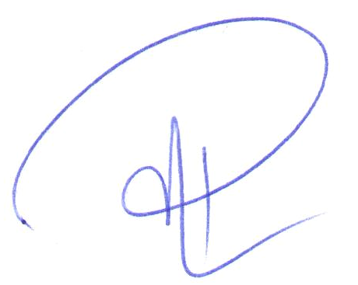
Rodrigo Moreira
Vereador (PP)

